|  |  |  |
| --- | --- | --- |
| **בנק ישראל**  דוברות והסברה כלכלית | logo.gif | ‏ירושלים, ז' בכסלו התשע"ד  ‏‏10 בנובמבר 2013 |

הודעה לעיתונות:

**שוק מטבע החוץ בחודש אוקטובר 2013**

**התפתחות שער החליפין – התחזקות השקל מול הדולר במקביל להיחלשות הדולר בעולם.**

במהלך חודש אוקטובר התחזק השקל מול הדולר בשיעור של כ- 0.5% ומול האירו השקל נחלש בשיעור של כ- 0.6%; מול מטבעות שותפות הסחר העיקריות של ישראל, כפי שמשוקלל בשער החליפין הנומינלי האפקטיבי, נחלש השקל בכ- 0.1%.

בעולם, הדולר נחלש באוקטובר מול רוב המטבעות – בכלל זה בכ- 0.2% מול הפרנק השוויצרי, בכ- 1% מול האירו, אך התחזק בכ- 0.7% מול היין היפני ובכ- 0.5% מול הפאונד הבריטי.

**תנודתיות שע"ח – ירידה בסטיית התקן בפועל במקביל לירידה בסטיית התקן הגלומה**

סטיית התקן של השינוי בשער החליפין - המייצגת את התנודתיות בפועל בשער החליפין - ירדה החודש בחדות בכ-5.6 נקודות אחוז ועמדה בסוף חודש אוקטובר על 4%, בהשוואה ל-9.6% בחודש ספטמבר.

רמתה הממוצעת של סטיית התקן הגלומה במסחר באופציות על שקל/דולר "מעבר לדלפק" - המייצגת את התנודתיות הצפויה בשער החליפין, ירדה ועמדה בסוף אוקטובר על 8.6%, בהשוואה ל-9.9% בספטמבר.

סטיות התקן הגלומות באופציות על מט"ח בשווקים מתעוררים ומפותחים ירדו אף הן, ועמדו בחודש אוקטובר ברמה ממוצעת של 9.6% ו- 8% בהתאמה, בהשוואה ל- 10.9% ו-9% בהתאמה בחודש ספטמבר.

**נפח המסחר בשוק המט"ח – ירידה בנפח המסחר היומי הממוצע .**

**נפח המסחר הכולל** במטבע חוץ בחודש אוקטובר הסתכם בכ-90 מיליארד דולר, בהשוואה לכ-69 מיליארד בחודש ספטמבר. נפח המסחר היומי הממוצע ירד בכ- 16% בחודש אוקטובר ועמד על כ- 3.9מיליארד דולר ביום.

**נפח המסחר בעסקות המרה** (עסקות ספוט ועסקות פורוורד) הסתכם בחודש אוקטובר בכ-32 מיליארד דולר בהשוואה לכ-27 מיליארד דולר בספטמבר. הממוצע היומי של נפח המסחר בעסקאות המרה ירד באוקטובר בכ-23% בהשוואה לחודש ספטמבר. במהלך חודש אוקטובר רכש בנק ישראל 560 מיליון דולר בעסקאות המרה[1], מתוכם 260 מיליון דולר נרכשו במסגרת תכנית הרכישות שנועדה לקזז את השפעת הפקת הגז על שער החליפין.

**נפח המסחר באופציות למט"ח "מעבר לדלפק"** (אופציות שלא נסחרות בבורסה לני"ע) הסתכם בחודש אוקטובר בכ- 7.5 מיליארד דולר, הממוצע היומי בחודש אוקטובר ירד בכ- 20% בהשוואה לספטמבר ועמד על כ- 327 מיליון דולר.

**נפח המסחר בעסקות החלף** הסתכם בחודש אוקטובר בכ- 50 מיליארד דולר, הממוצע היומי של נפח המסחר בעסקות החלף ירד מחודש שעבר ועמד על כ- 2.2 מיליארד דולר ביום.

**חלקם היחסי של תושבי חוץ בנפח המסחר הכולל** (עסקות המרה, עסקות באופציות ועסקות החלף) נשאר ללא שינוי מחודש שעבר ועמד בסוף אוקטובר על כ- 40%.

**לוחות ותרשימים**

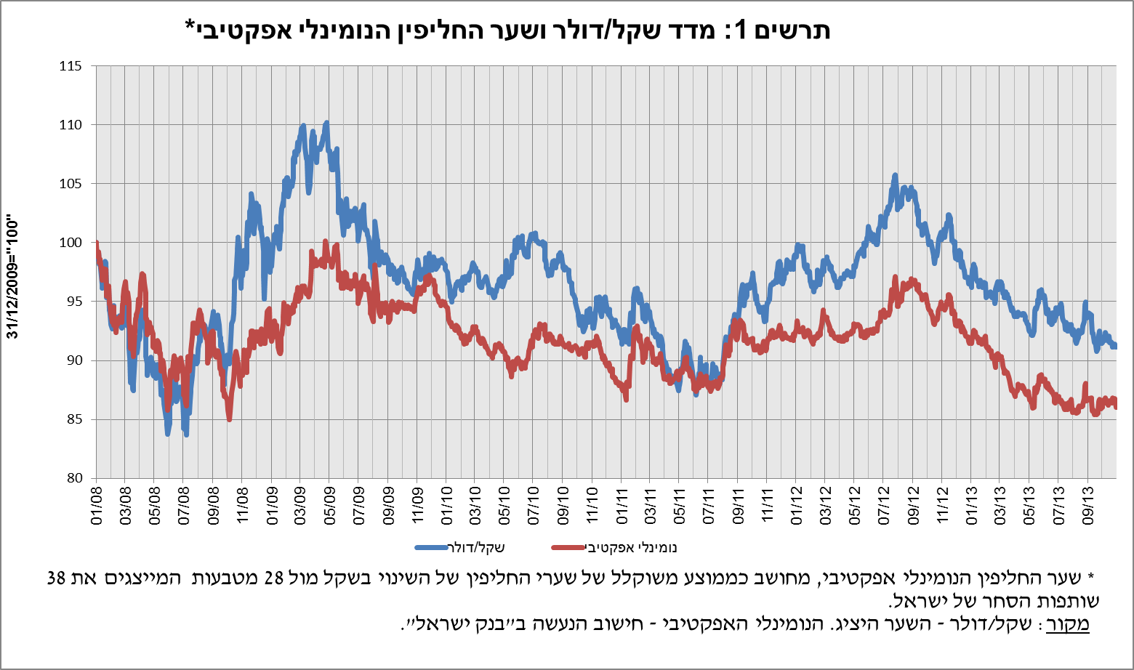

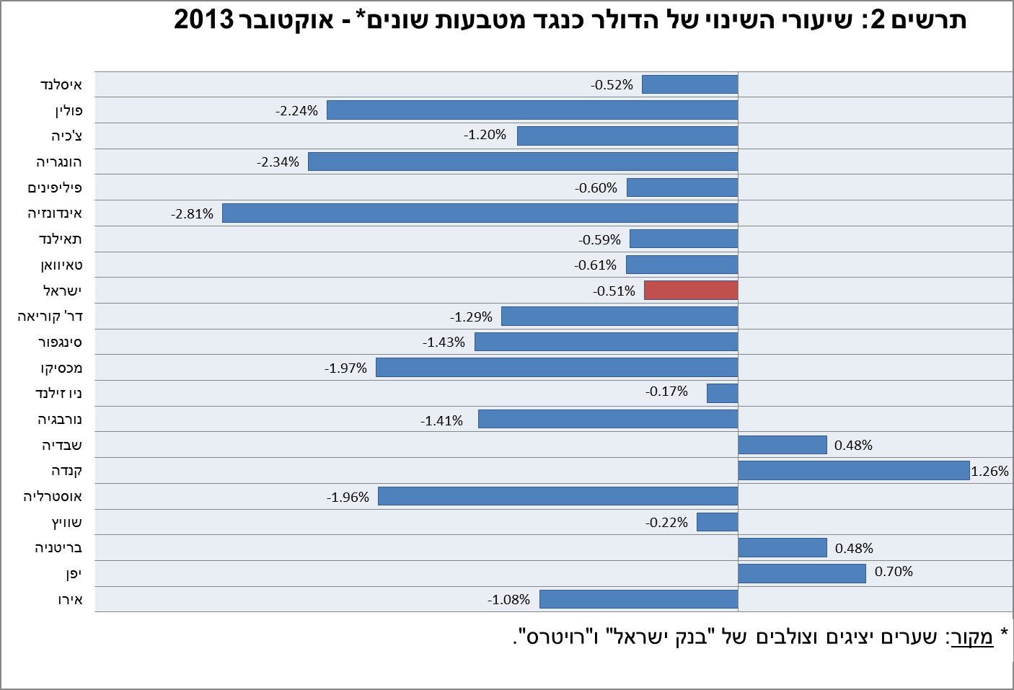

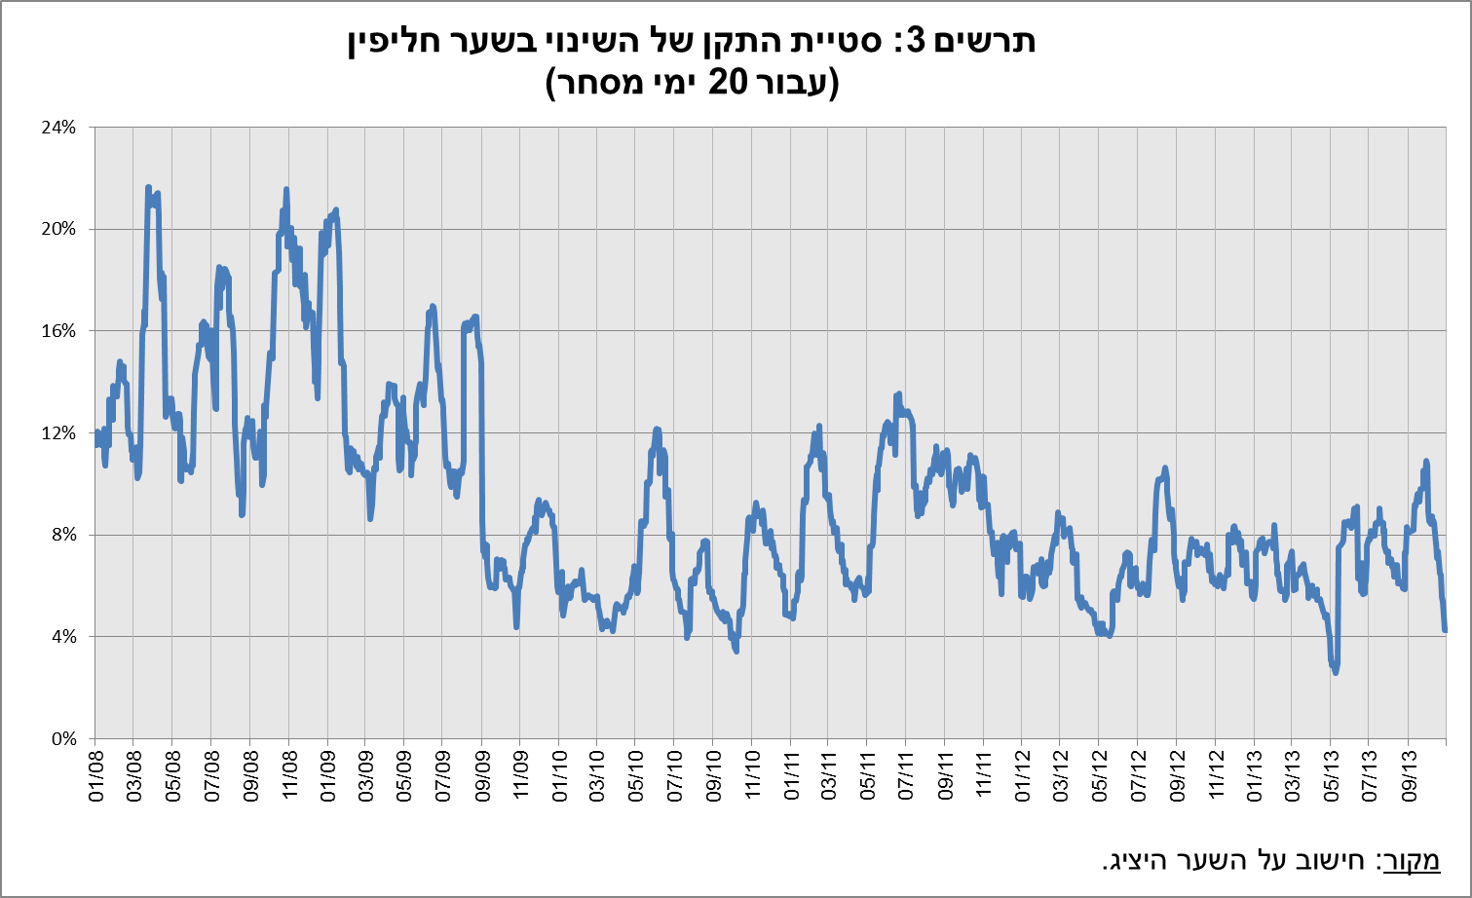

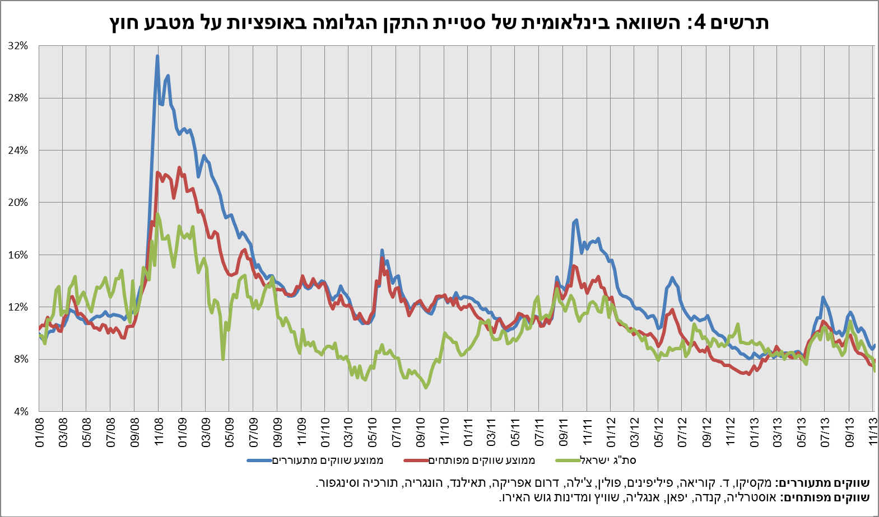

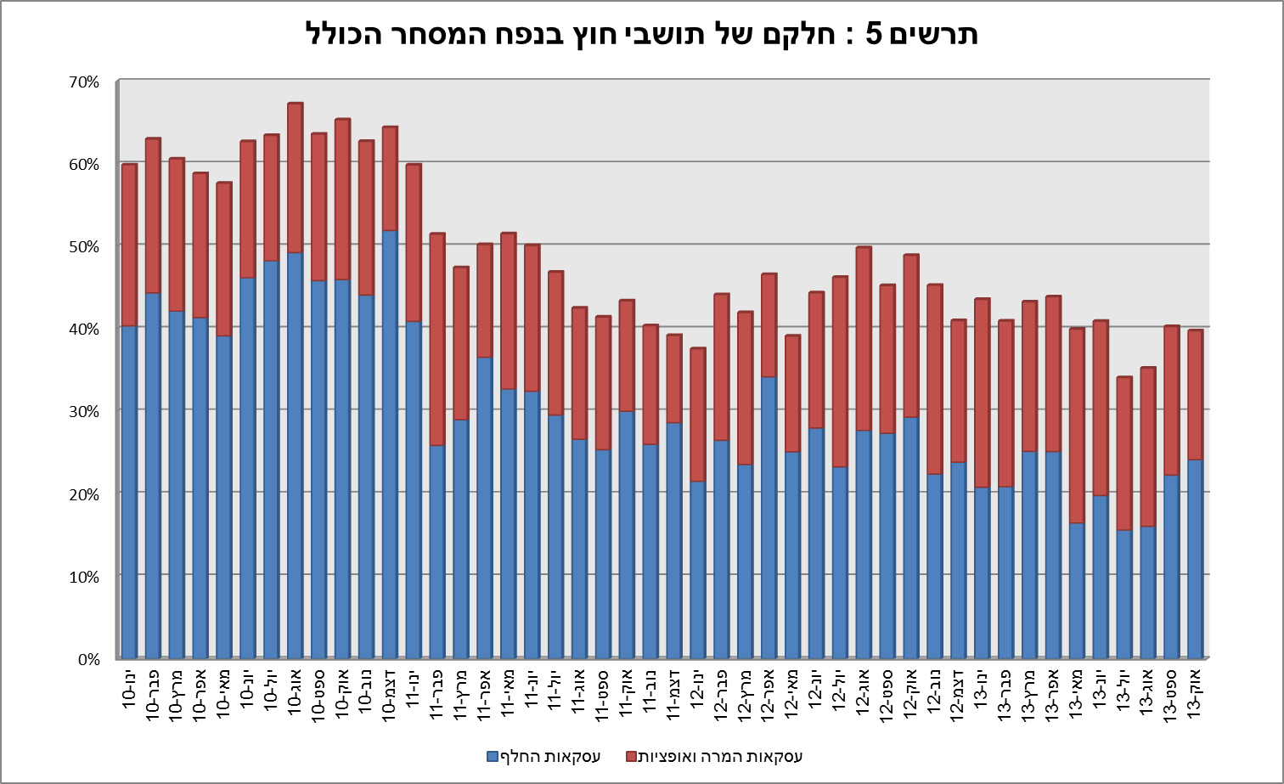

**עסקות במט"ח עם הבנקים המקומיים לפי מכשירים ומגזרים (במיליוני דולרים)**

|  |  |  |  |  |  |  |  |
| --- | --- | --- | --- | --- | --- | --- | --- |
|  |  | **נפח עסקות המרה (1)** | **עסקאות החלף (סוופ)1 (2)** | **עסקאות החלף (3) Cross Currency Swap7** | **נפח עסקאות באופציות2 (4)** | **נפח המסחר הכולל (1)+(2)+(3)+(4)** | |
| **אוקטובר-13**  **(נתון ארעי(** | סה"כ | **32,298** | **49,946** | **238** | **7,517** | **89,999** | |
| סה"כ (ממוצע יומי לפי 22 ימי מסחר) | **1,404** | **2,172** | **10** | **327** | **3,913** | |
| תושבי חוץ | 11,257 | 21,656 | 170 | 2,754 | 35,837 | |
| מזה : מוסדות פיננסיים זרים | 10,493 | 21,614 | 170 | 2,657 | 34,934 | |
| תושבי ישראל | 21,041 | 28,290 | 68 | 4,763 | 54,162 | |
| מזה : סקטור ראלי | 6,078 | 4,122 | 58 | 1,909 | 12,167 | |
| סקטור פיננסי | 4,166 | 8,647 | 0 | 1,595 | 14,408 | |
| מוסדיים (כולל חברות ביטוח) | 3,172 | 6,170 | 10 | 78 | 9,430 | |
| יחידים+קרנות נאמנות | 691 | 406 | 0 | 254 | 1,351 | |
| בנק ישראל | 560 | 0 | 0 | 0 | 560 | |
| *מזה : רכישות במסגרת תוכנית הגז* | 260 | 0 | 0 | 0 | 260 | |
| אחרים3 | 3,230 | 39 | 0 | 139 | 3,408 | |
| בנקים מקומיים4 | 3,144 | 8,906 | 0 | 788 | 12,838 | |
|  |  |  |  |  |  |  | |
| **ספטמבר-13** | סה"כ | **27,305** | **36,216** | **45** | **6,168** | **69,734** | |
| סה"כ (ממוצע יומי לפי 20 ימי מסחר) | **1,820** | **2,414** | **3** | **411** | **4,649** | |
| תושבי חוץ | 8,995 | 15,520 | 25 | 3,562 | 28,102 | |
| מזה : מוסדות פיננסיים זרים | 8,355 | 15,449 | 25 | 3,329 | 27,158 | |
| תושבי ישראל | 18,310 | 20,696 | 20 | 2,606 | 41,632 | |
| מזה : סקטור ראלי | 5,268 | 3,479 | 0 | 1,398 | 10,145 | |
| סקטור פיננסי | 3,834 | 6,470 | 0 | 262 | 10,566 | |
| מוסדיים (כולל חברות ביטוח) | 1,322 | 3,990 | 20 | 37 | 5,369 | |
| יחידים+קרנות נאמנות | 599 | 112 | 0 | 197 | 908 | |
| בנק ישראל | 895 | 0 | 0 | 0 | 895 | |
| *מזה : רכישות במסגרת תוכנית הגז* | 295 | 0 | 0 | 0 | 295 | |
| אחרים3 | 3,052 | 20 | 0 | 15 | 3,087 | |
| בנקים מקומיים4 | 3,340 | 6,625 | 0 | 697 | 10,662 | |
|  |  |  |  |  |  |  | |
| 1 | רגל אחת בלבד של עסקת ההחלף, כלומר הערך הנומינלי של העסקה (בהתאם להגדרות ה- BIS). | | | | | |
| 2 | ה- Notional value הכולל של עסקות קנייה ומכירה של (Call ו- Put). | | | | | |
| 3 | כולל גופים כמו מנהלי תיקים, מלכ"רים, מוסדות לאומיים וכאלו שלא נכללים ביתר הסעיפים. | | | | | |
| 4 | סך המסחר הבין בנקאי מחולק בשניים. | | | | | |
| 5 | הקרנות המוחלפות בעסקאות Cross Currency Swap יחושבו, לצורך הנפח, כרגל אחת בלבד במקרים בהם הרגליים מקזזות זו את זו. | | | | | |

1. נתון זה מבטא עסקאות לפי יום קשירה ולא לפי יום ערך. לפיכך הנתון אינו זהה בהכרח לנתון שפורסם בהודעה על יתרות המט"ח, המשקף את העסקאות לפי תאריך ערך.